**WeTransfer**

Voor het versturen van alle bijlages, die horen bij de aanvraag voor de subsidie Maatwerkregeling Agroprogramma, wordt gebruik gemaakt van de website van WeTransfer.

Onderstaand staat beschreven hoe u dit kunt gebruiken.

Voeg de bijlages die toegevoegd moeten worden bij de subsidieaanvraag toe via de website [WeTransfer](http://www.wetransfer.com/). Gebruik in WeTransfer het e-mailadres **subsidies@provinciegroningen.nl** en vermeld daarbij in het veld 'bericht' uw voor- en achternaam adres van het investeringsproject en de subsidieregeling waar u gebruik van wilt maken. 

Om ervoor te zorgen dat we voldoende tijd hebben om uw bestanden te downloaden en te verwerken, willen wij u vriendelijk verzoeken om de limiet voor het downloaden van de bestanden in WeTransfer te verhogen van 3 naar 7 dagen. Hoe u dit doet ziet u in de onderstaande afbeelding.

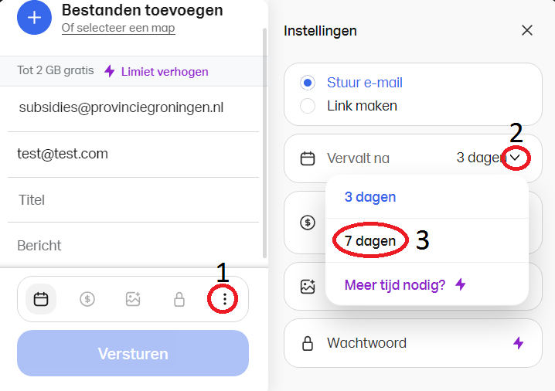

Mocht u problemen ondervinden met het versturen van de bestanden neem dan contact op met de medewerkers van het Agroprogramma door een e-mail te sturen naar [agroprogramma@provinciegroningen.nl](mailto:agroprogramma@provinciegroningen.nl) of telefonisch contact op te nemen via de Front Office 050-3164911.

*Tip:*

Nummer alle bijlages voordat u deze verzendt via WeTransfer. Vanuit WeTransfer wordt een bevestiging gestuurd met het aantal bijlages die zijn verzonden. Daarnaast krijgt u vanuit het subsidieteam een bevestiging met alle bijlages die via WeTransfer zijn ontvangen. Hierdoor kunt u snel zien of alle bijlages goed zijn verstuurd en of er geen bijlage mist.